文件夹no socket server-client是add、search和delete单独运行工程，见下文程序测试说明1）

文件夹socket server-client是使用socket进行server/client交互工程，见下文程序测试说明2）

程序搭建步骤

1. 在VS2008下建立add、search、delete、help等模块；
2. 在程序执行开始执行read_file()，将文件中的entry记录读取；
3. 在程序退出时执行write_file()，以备下次执行程序时用于entry的读取；
4. 在工程文件中加入socket server，另建一个工程作为client，使server和client通过同一端口59000进行交互。

程序测试说明

1. 当未使用socket server/client交互时，程序运行如下图：

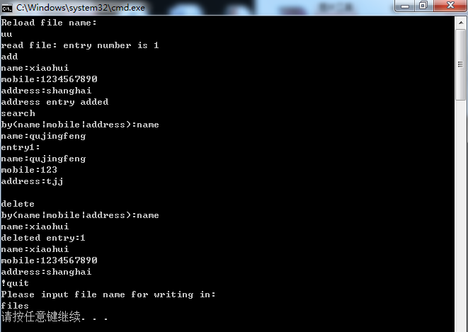

说明：1、程序运行时，首先读取当前工程文件夹下的文件（当前保存记录的文件名为uu。如果没有文件，将显示“can not open the file”，可继续进行add等操作），将文件中的entry记录导入内存，因uu内有一个entry记录，故“read file”显示的“entry”数目为1；

2、通过add命令增加entry address（“name：”、“ mobile：”和“address：”由程序显示）；

3、通过search命令按照三种关键字之一进行搜索，并且对于name关键字，可通过xx.*的方式搜索所有符合的entry address；（图中显示搜索到的“qujingfeng 123 tjj”正是在uu文件中读取的记录）

4、运行delete命令；

5、退出后，程序提示将内存中的所有entry address输出到文件中，下次程序运行时，可将files文件中的记录读取，重复上述过程。

2）当使用socket server/client交互时，程序测试如下：

1、先运行server端，再运行client端，client端提示输入命令，如下图所示：

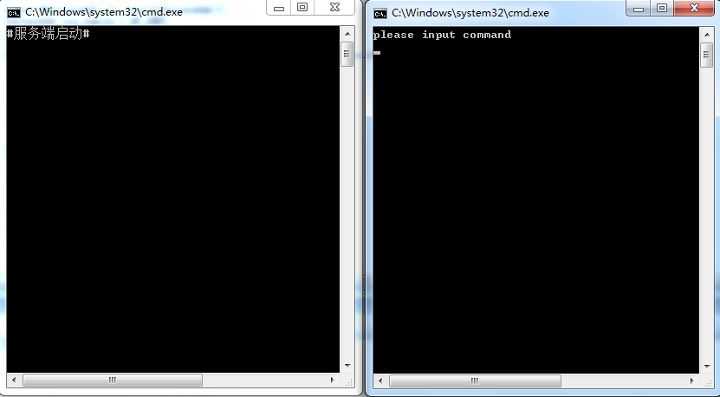

2、client端输入add命令后，发送给server端，server端询问client端要读入的文件名，client端收到“Reload file name:”如下图，

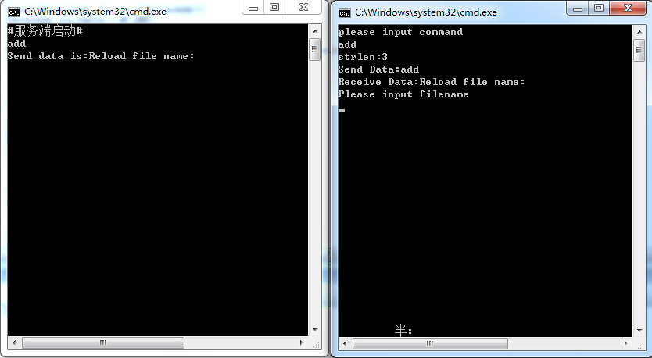

3、client端输入要读入的文件“uu”，并发给server端，server收到后，提示“server_process start”，如下图

